Ngoại giao pháo hạm quay trở lại eo biển Hormuz
Sam Chambers
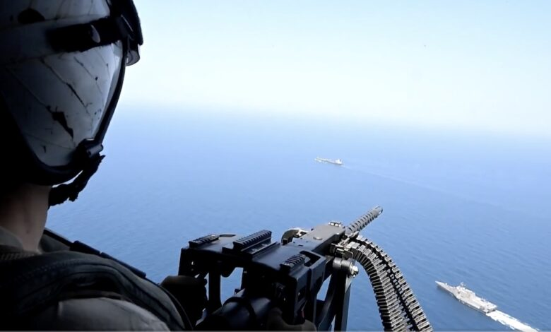CENTCOM
Một tiêm kích Boeing F/A-18E/F Super Hornet của Hải quân Mỹ xuất kích từ USS Abraham Lincoln (CVN-72) đã làm tê liệt tàu chở dầu VLCC mang cờ Iran Hasna tại Vịnh Oman sau khi con tàu này bị cáo buộc cố gắng phá vỡ lệnh phong tỏa hải quân của Mỹ đối với các cảng Iran.
Bộ Tư lệnh Trung tâm Mỹ (CENTCOM) cho biết chiếc máy bay đã sử dụng pháo 20 mm bắn vào bánh lái của con tàu sau khi thủy thủ đoàn của tàu dầu trọng tải 300.000 dwt – được đóng năm 2003 và đã nằm trong danh sách trừng phạt OFAC của Mỹ từ năm 2018 do có liên hệ với National Iranian Tanker Company – không chấp hành nhiều lần cảnh báo. “Lệnh phong tỏa của Mỹ đối với các tàu tìm cách đi vào hoặc rời các cảng Iran vẫn có hiệu lực đầy đủ,” CENTCOM tuyên bố. “Các lực lượng tiếp tục hành động một cách thận trọng và chuyên nghiệp nhằm bảo đảm việc tuân thủ.”
Vụ tấn công nhằm vào tàu Hasna là diễn biến mới nhất trong làn sóng tấn công tàu thuyền kéo dài, biến eo biển Strait of Hormuz và các vùng biển lân cận thành một trong những khu vực hàng hải nguy hiểm nhất thế giới. Một tàu container của CMA CGM đã bị tên lửa tấn công ngày 5/5, khiến thuyền viên bị thương và tàu hư hỏng. Một tàu dầu liên kết với ADNOC bị UAV tấn công ngày 3/5. Một tàu hàng rời cũng bị xuồng cao tốc Iran tập kích cùng ngày. Tàu hàng tổng hợp mới đóng HMM Namu đã xảy ra nổ khi neo ngoài khơi UAE ngày 4/5.
Làm tình hình thêm phức tạp, Iran đã ban hành hướng dẫn hàng hải mới tuyên bố kiểm soát một khu vực mở rộng của eo biển – động thái khiến giới vận tải biển khu vực lo ngại vì vùng được chỉ định, theo các bản đồ do Islamic Revolutionary Guard Corps công bố, dường như mở rộng tới vùng biển bao quanh ba cảng của UAE: Fujairah, Khorfakkan và Umm Al Quwain.
Tình hình xấu đi cũng cho thấy sự sụp đổ nhanh chóng của Chiến dịch Project Freedom, kế hoạch của chính quyền Donald Trump nhằm hộ tống các tàu thương mại bị mắc kẹt rời khỏi Vịnh Ba Tư. Chiến dịch này đã bị dừng chỉ sau 36 giờ kể từ khi triển khai – không phải chủ yếu do tiến triển ngoại giao với Iran như Nhà Trắng ban đầu tuyên bố, mà vì Saudi Arabia đã rút lại quyền cho phép máy bay quân sự Mỹ hoạt động từ căn cứ Prince Sultan Airbase hoặc bay qua không phận Saudi để hỗ trợ nhiệm vụ.
Khi lựa chọn quân sự hiện gần như bị đình chỉ trong lúc chờ tái sắp xếp liên minh với các nước Vùng Vịnh, một giải pháp đàm phán đã trở thành con đường chủ yếu để mở lại tuyến hàng hải này. Iran được cho là sẽ đưa ra phản hồi vào thứ Năm đối với khuôn khổ hòa bình do Mỹ đề xuất, bao gồm vấn đề làm giàu hạt nhân, nới lỏng trừng phạt và khôi phục tự do hàng hải qua eo biển Hormuz.
Đối với khoảng 1.000 tàu thương mại và 20.000 thuyền viên vẫn đang mắc kẹt trong Vịnh, tiến trình ngoại giao mang lại rất ít sự an tâm. Jakob Larsen, Giám đốc an toàn và an ninh của BIMCO, cho biết việc đột ngột chấm dứt Project Freedom đã tạo ra thêm khó khăn cho các chủ tàu trong việc lập kế hoạch rời khu vực. “Việc đình chỉ Project Freedom ngay sau khi triển khai là điều bất ngờ. Những thay đổi được công bố trong thời gian ngắn hoặc các thay đổi gây bất ngờ, như việc đột ngột đình chỉ Project Freedom, là thách thức đối với các chủ tàu đang cố gắng đánh giá rủi ro và lập kế hoạch rời Vịnh Ba Tư,” ông nói.
------------------------------------

